RESOLUCIÓN DE LA ACTIVIDAD
- Nombre de la institución.
Facultad de Ingeniería. UNCUYO

- Espacio curricular.
Elemento de máquinas.

- Identificación del instrumento.
PROYECTO

- Competencia, Resultado (s) de Aprendizaje u objetivos a evaluar.
RA1: Reconoce distintos elementos de máquinas que transmiten torque, en procesos industriales, para su selección.

- Criterios de evaluación.
Exactitud en los resultados obtenidos, en los problemas que se planteen.
Habilidad para relacionar la información. Interrelación de la teoría y la práctica.
Manejo del lenguaje técnico, propio de la disciplina. Claridad, precisión.
Adecuado uso del recurso informático para la resolución de problemas o ejercicios.
Habilidad para formular hipótesis relacionadas a problemáticas o a soluciones.
Correcta organización de los contenidos.

- Datos que debe completar el estudiante
Nombre completo:
N° de legajo:
Carrera:
Nombre de los integrantes del grupo:

Aspectos que se evaluarán: SABER CONOCER – SABER HACER – SABER SER
Interpretar las consignas, investigar y generar un documento.
Capacidad de resolver las etapas del proyecto integrador.
Ser creativo, innovadores, tomar decisiones y demostrar la capacidad de trabajar en equipo.
Investigar, definir objetivos, anticipar resultados intermedios y finales.
Seleccionar la estrategia más adecuadas para alcanzar resultados específicos.
Evaluar condiciones, condicionantes o limitaciones para la presentación parciales del proyecto, seguir criterios preestablecidos.
Claridad en la exposición del trabajo a sus compañeros y a los docentes.

Criterios de evaluación por competencias – Rúbrica del Resultado de Aprendizaje N°1
RA1: Reconoce distintos elementos de máquinas que transmiten torque, en procesos industriales, para su selección.

Criterio 1: Reconoce las características de los elementos integrantes en un equipo de extracción de petróleo mecánico para desarrollar una planificación adecuada de la selección de los elementos de transmisión de par motor.
Criterio 2: Realiza en grupo un relevamiento del equipo de extracción de petróleo mecánico de la facultad para proponer un esquema de trabajo.
Criterio 3: Calcula los parámetros característicos de los elementos de máquina para seleccionarlos según catálogos de fabricantes.
Criterio 4: Conoce los equipos, técnicas, normativas y ensayos de los equipos analizados de la Facultad para generar criterios de inspección y mantenimiento desarrollando habilidades específicas que requiere la industria.

 | % | Principiante 3 | Básico 4 | Competente 6 | Avanzado 10
C1 | 0,2 | No logra reconoce las características de los elementos integrantes en un equipo de extracción de petróleo mecánico y no desarrolla una planificación adecuada de la selección de los elementos de transmisión de par motor. 0,6p | Reconoce parcialmente las características de los elementos integrantes en un equipo de extracción de petróleo mecánico, pero no logra desarrollar una planificación adecuada de la selección de los elementos de transmisión de par motor. 0,8p | Reconoce las características de los elementos integrantes en un equipo de extracción de petróleo mecánico y desarrolla una planificación adecuada de la selección de los elementos de transmisión de par motor. 1.2p | Reconoce las características de los elementos integrantes en un equipo de extracción de petróleo mecánico utilizando catálogos y documentación especifica y desarrolla una planificación completa de la selección de los elementos de transmisión de par motor. 2p
C2 | 0,2 | No participa en grupo, lo hace independientemente el relevamiento del equipo de extracción de petróleo mecánico de la facultad y/o no propone un esquema de trabajo.0,6p | Participa en grupo, pero no participa como equipo, lo hace independientemente el relevamiento del equipo de extracción de petróleo mecánico de la facultad y propone un esquema de trabajo.0,8p | Participa en grupo en forma activa, realiza el relevamiento del equipo de extracción de petróleo mecánico de la facultad y propone un esquema de trabajo 1.2p | Participa y lidera en equipo, genera diálogo y logra la participación de todos los integrantes en el relevamiento del equipo de extracción de petróleo mecánico de la facultad y propone un esquema de trabajo completo y detallado 2p
C3 | 0,3 | No realiza cálculos o están mal realizados a los parámetros característicos de los elementos de máquina, no demuestra la aplicación correcta del uso de catálogos de fabricantes. 0.9p | Calcula los parámetros con errores conceptuales y de unidades de los elementos de máquina, no demuestra dominio en el uso de catálogos de fabricantes. 1,2p | Calcula los parámetros característicos de los elementos de máquina en forma correcta con sus unidades, y usa en forma adecuada los catálogos de fabricantes. 1,8p | Calcula los parámetros característicos de los elementos de máquina en forma correcta haciendo referencia a libros y catálogos, demuestra un dominio del equipo y sus componentes. 3p
C4 | 0,3 | No conoce la ubicación del quipo ni lo referente a técnicas, normativas y ensayos del equipo de la Facultad. 0,9p | Conoce el equipo, técnicas, y normativas API, pero no genera criterios adecuados de inspección y mantenimiento. 1,2p | Conoce el equipo, las técnicas y normativas API y demuestra criterios de inspección y mantenimiento desarrollando habilidades específicas que requiere la industria.1,8p | Conoce y describe el equipo, domina las técnicas y las normativas API y desarrolla los ensayos requeridos y desarrolla criterios de inspección y mantenimiento muy detallados demostrando habilidades específicas que requiere la industria. 3p
TOTAL |  | 3 | 4 | 6 | 10

PRESENTACIÓN e INSTRUCCIONES
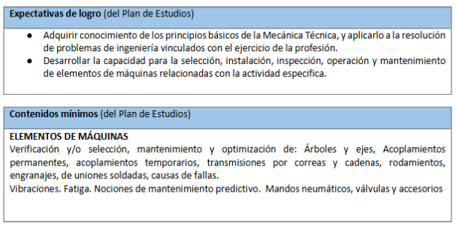

En la Unidad 3: Correas trapezoidales se ven los siguientes temas
- Comparación de los principales sistemas de transmisión de potencia.
- Correas planas y en V.
- Proceso de selección.
- Montaje y mantenimiento.
- Correas Dentadas.
- Proceso de selección.
- Montaje y mantenimiento.
- Cargas sobre apoyos
Se realizará un proyecto integrador de la materia que está constituido por un: DIMENSIONAMIENTO DE TRANSMISIONES POR CORREAS TRAPEZOIDALES
Descripción:
Dimensionamiento completo de un mando de transmisión, conociendo los datos de la potencia a transmitir, velocidad angular del eje motor y eje conducido, tipo de motor y máquina, horas de funcionamiento diarias y distancia entre centros aproximada (este último dato es opcional). Se limita la cantidad de correas que se puede utilizar en el mando de transmisión, es decir, la variable Qs (cantidad de correas del mando) es un dato de entrada.
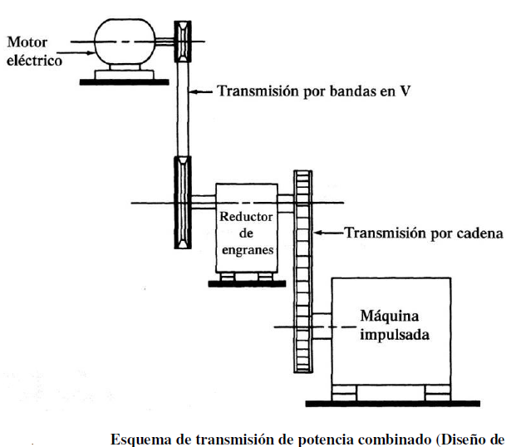
La actividad se realizará con un equipo de las instalaciones de la Facultad de Ingeniería:
En las siguientes fotografías se observa el equipo:
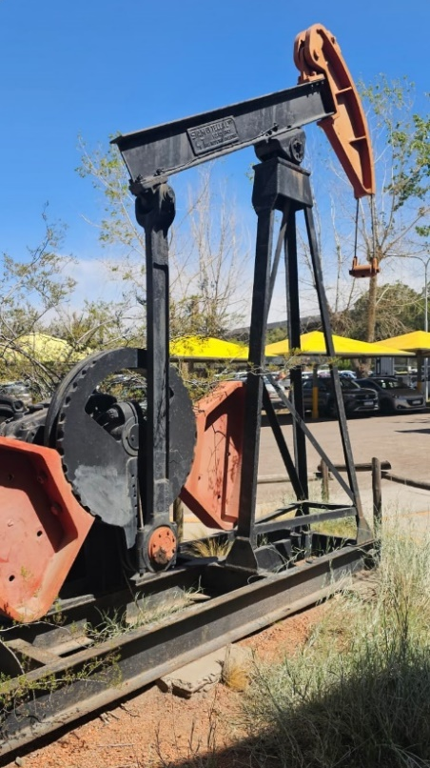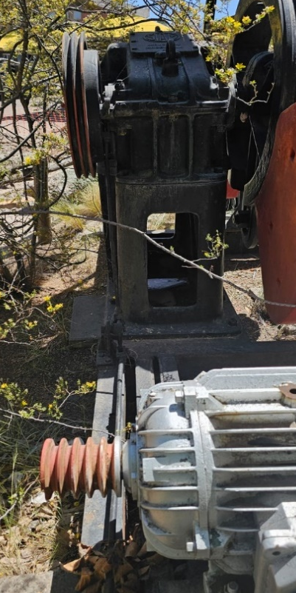
Actividad en grupo:
1. Tomar los datos del motor eléctrico.
Potencia, numero de vueltas, características generales del motor eléctrico.
Características a considerar
Distancia entre centros: 2000mm
Condiciones de funcionamiento: normal
2. Verificar las dimensiones generales de los equipos.
3. Seleccionar las correas trapezoidales
4. Indicar que se requiere modificar para dejar el equipo operativo.
Se realizará un seguimiento de los avances el día Jueves, el cual al menos un integrante del grupo se acercará al Laboratorio de mecánica aplicada para el acompañamiento de los docentes.

Tiempo previsto de la actividad N°1

La actividad de verificación de las correas del equipo esta previsto 14 días desde el día lunes 14 de setiembre hasta el 28 de setiembre.

La presentación de la primera parte del proyecto se realizará en Word la cual contará de portada indicando los datos de los integrantes como nombre y apellido, legajo y carrera, índice, descripción del equipo, dimensiones del sistema de correa y polea, verificación de lo instalado, procedimiento de cálculo y rediseño para dejarlo funcional.

Se requiere que partes de los integrantes del grupo tenga un encuentro con los docentes del día jueves de 11:30 a 13:00 hs. En el laboratorio de mecánica y que uno de los estudiantes suba el proyecto.

Las consultas se pueden realizar al foro de consulta Actividad N°1 y a cristian.aguilera@ingenieria.uncuyo.edu.ar.

Cualquier duda seguimos en contacto.
Éxitos

